Утверждено
постановлением Администрации
Тутаевского муниципального района
от _____________________№______

Проект межевания территории
многоквартирных жилых домов,
расположенных по адресам:
Ярославская область, город Тутаев,
улица Советская, дом 20,
улица Комсомольская, дом 121,
улица Р. Люксембург, дома 58 и 60

2020 год

Содержание
№ п/п | Разделы проекта межевания | Номера листов
1 | 2 | 3
1 | Основная часть: | 3
1.1 | Общая часть | 4
1.1.1 | Цель разработки проекта межевания | 4
1.1.2 | Результаты работы | 5
1.2 | Описание формирования земельных участков под многоквартирными жилыми домами | 5
1.2.1 | Определение нормативного размера земельного участка многоквартирного жилого дома, расположенного по адресу: ул. Комсомольская, дом 36 | 6
1.2.2 | Определение нормативного размера земельного участка многоквартирного жилого дома, расположенного по адресу: ул. Комсомольская, дом 38 | 6
1.2.3 | Определение нормативного размера земельного участка многоквартирного жилого дома, расположенного по адресу: ул. Комсомольская, дом 40 | 6
1.2.4 | Определение нормативного размера земельного участка многоквартирного жилого дома, расположенного по адресу: ул. Комсомольская, дом 42 | 7
1.3 | Исходные данные для подготовки проекта межевания | 7
1.4 | Сведения об образуемых земельных участках и их частях | 7
1.5 | Координаты поворотных точек границ образуемых земельных участков
1.6 | Заключение о соответствии разработанной документации требованиям законодательства о градостроительной деятельности
1.7 | Схема межевания территории многоквартирных жилых домов, расположенных по адресам: Ярославская область, город Тутаев, улица Советская, дом 20, улица Комсомольская, дом 121
1.8 | Схема межевания территории многоквартирных жилых домов,  расположенных по адресам: Ярославская область, город Тутаев, улица Р. Люксембург, дома 58 и 60
2 | Материалы по обоснованию
2.1 | Территории многоквартирных жилых домов, расположенных по адресам: Ярославская область, город Тутаев, улица Советская, дом 20, улица Комсомольская, дом 121
2.2 | Территории многоквартирных жилых домов, расположенных по адресам: Ярославская область, город Тутаев, улица Р. Люксембург, дома 58 и 60

- Основная часть

  - Общая часть
Проект межевания территорий многоквартирных жилых домов, расположенных по адресам: Ярославская область, город Тутаев, улица Советская, дом 20, улица Комсомольская, дом 121, улица Р. Люксембург, дома 58 и 60, разработан в виде отдельного документа в соответствии с Решением от 28.03.2019 № 47-г "Об утверждении Порядка подготовки и утверждения документации по планировке территории Тутаевского муниципального района" и на основании постановления Администрации Тутаевского муниципального района от 05.06.2020 г. № 380-п.
При разработке использовалась следующая нормативно-правовая база:
1. «Градостроительный кодекс Российской Федерации» от 29.12.2004г. №190-ФЗ (ред. от 27.12.2019);
2.«Земельный кодекс Российской Федерации» от 25.10.2001г. №136-ФЗ (ред. от 27.12.2019);
3. Федеральный закон «О кадастровой деятельности» от 24.07.2007 № 221-ФЗ;
4. Федеральный закон «О введении в действие Земельного кодекса Российской Федерации» от 25.10.2001 N 137-ФЗ.
5. Федеральный закон «О введении в действие Градостроительного кодекса Российской Федерации» от 29.12.2004 N 191-ФЗ.
6. Федеральный закон «О введении в действие Жилищного кодекса Российской Федерации» от 29.12.2004 N 189-ФЗ.
7. Свод правил СП 42.13330.2016 «СНиП 2.07.01-89. Градостроительство. Планировка и застройка городских и сельских поселений»;
8.Генеральный план городского поселения Тутаев, Тутаевского муниципального района Ярославской области, утвержденный Решением Муниципального совета городского поселения Тутаев от 19.04.2018 г. №238.
9. Правила землепользования и застройки городского поселения Тутаев, утвержденные Решением Муниципального Совета городского поселения Тутаев от 21.05.2008 №21 (в редакции решения Муниципального Совета городского поселения Тутаев от 19.12.2019 №56).
10. Строительный каталог. Часть 2. Типовые проекты предприятий, зданий и сооружений. Типовой проект 84-05/1.2. (ноябрь, 1982 год).
11. Типовой проект 1- 464Д- 1я.
12. Типовой проект 1-464-Д-2я.
13. Проект двух жилых домов №7 и 22а в МКР-9 города Тутаева. Ярославгражданпроект. Заказ 54.84.
14. Проект застройки 2-ой очереди строительства МКР-10, г. Тутаев. Жилые дома № 15, 16, 17, 19. Заказ- 23.88. Ярославгражданпроект. 1989 год.
15. Проект. Застройка 2-ой очереди строительства МКР-10, г. Тутаев. Жилые дома № 10. 11. 12. 15. 16. 17. 19. Заказ 23.88. Ярославгражданпроект. 1989 год.
16. Требования государственных стандартов, соответствующих норм, правил и иных документов.

1.1.1 Цель разработки проекта межевания
- Определение местоположения границ образуемых земельных участков с условными номерами 76:21:010307:ЗУ1, 76:21:010307:ЗУ2, 76:21:010305:ЗУ3, 76:21:010305:ЗУ4, и их формирование в кадастровых кварталах 76:21:010307 и 76:21:010305, как объектов государственного кадастрового учета;
- Установление красных линий:
- для застроенных территорий, в границах которых не планируется размещение новых объектов капитального строительства;
- в связи с образованием земельных участков, расположенных в границах территорий, применительно к которым не предусматривается осуществление деятельности по комплексному и устойчивому развитию территорий.

Для обеспечения поставленных целей необходима ориентация на решение следующих задач:
1.Выявление территорий, на которых расположены данные многоквартирные дома, с элементами озеленения и благоустройства, предназначенные для обслуживания, эксплуатации и благоустройства данных домов;
2.Определение площадей земельных участков в соответствии с нормативными требованиями, а также исходя из местоположения сформированных и поставленных на кадастровый учет близлежащих земельных участков;
3.Обеспечение условий эксплуатации объектов, расположенных в границах формируемых земельных участков;
4.Формирование границ земельных участков, согласно с учетом нормативных требований.

1.1.2 Результаты работы

1.Определена территория, занятая многоквартирным домом;
2.Определены объекты, функционально связанные с многоквартирным домом;
3.Выявлены границы существующих земельных участков, границы зон с особыми условиями использования территории;
4.Установлен вид разрешенного использования земельного участка в соответствии с Правилами землепользования и застройки городского поселения Тутаев.

  - Описание формирования земельных участков
под многоквартирными жилыми домами
Формируемые земельные участки расположены в территориальной зоне Ж-1 (зона многоэтажной жилой застройки). Зона выделена для обеспечения правовых условий формирования жилых районов из многоэтажных домов (до 9 этажей, включая мансардный).
В зоне допускается размещение отдельно стоящих, встроенных или пристроенных объектов социальной инфраструктуры и социального обслуживания, коммунально-бытового назначения, объектов истории и культуры, объектов здравоохранения, объектов образования, гаражей и стоянок автомобилей, объектов физической культуры и спорта, объектов, связанных с проживанием граждан и не оказывающих негативного воздействия на окружающую среду.
Образование земельных участков в данной зоне осуществляется исключительно в соответствии с утвержденным проектом межевания территории.
Вид разрешенного использования образуемых земельных участков – многоэтажная жилая застройка (код вида разрешенного использования- 2.6) («Документ градостроительного зонирования городского поселения город Тутаев. Правила землепользования и застройки городского поселения Тутаев». Утверждены решением Муниципального Совета городского поселения Тутаев от 21.05.2008 №21 в редакции от 19.12.2019 №56).
Земельный участок образуется путем образования из земель государственной и муниципальной собственности. Для этого не требуется изъятия земель и земельных участков, а также перевод земель в иные категории.
Границы существующих земель земельных участков при разработке проекта межевания не изменяются.
Образуемые земельные участки 76:21:010307:ЗУ1 и 76:21:010307:ЗУ2 имеют непосредственный доступ к земельным участкам общего пользования- ул. Советская.
Образуемые земельные участки 76:21:010305:ЗУ3 и 76:21:010305:ЗУ4 имеют непосредственный доступ к земельным участкам общего пользования- ул. В.В. Терешковой и ул. Р. Люксембург.
Проект межевания территории был выполнен в соответствии с СП 30-101-98 «Методические указания по расчету нормативных размеров земельных участков в кондоминиумах». Нормативный размер земельного участка в кондоминиумах, в основу определения которого положен принцип выявления удельного показателя земельной доли для зданий разной этажности, рассчитывается путем умножения общей площади жилых помещений в данном кондоминиуме на удельный показатель земельной доли по формуле (1)
Sнорм. к.= Sк.* У зд. (1)
где:
S норм. к. - нормативный размер земельного участка в кондоминиуме, м2.
S к. - общая площадь жилых помещений в кондоминиуме, м2.
У зд. - удельный показатель земельной доли для зданий разной этажности (СП 30-101-98, таблица приложения А).

1.2.1 Определение нормативного размера земельного участка многоквартирного жилого дома, расположенного по адресу: ул. Советская, дом 20
Жилой дом 9-ти этажный, 180-квартирный, 5ти-подъездный, со средней площадью квартиры 54,7 м2. Год строительства дома 1992.
В соответствии с таблицей приложения А (СП 30-101-98 «Методические указания по расчету нормативных размеров земельных участков в кондоминиумах») удельный показатель земельной доли для 9-этажных зданий равен 0,98. Следовательно, нормативный размер земельного участка в соответствии с формулой (1) составит:
(54,7 м2* 180 кв.)*0,98= 9 649 м2
Площадь :ЗУ 1 принимаем 5 136 м2, ввиду сложившейся застройки.

1.2.2 Определение нормативного размера земельного участка многоквартирного жилого дома, расположенного по адрес: ул. Комсомольская, дом 121
Жилой дом 9-ти этажный, 108-квартирный, 2х-подъездный, со средней площадью квартиры 36,67 м2. Год строительства дома 1991.
В соответствии с таблицей приложения А (СП 30-101-98 «Методические указания по расчету нормативных размеров земельных участков в кондоминиумах») удельный показатель земельной доли для 9-этажных зданий равен 0,98. Следовательно, нормативный размер земельного участка в соответствии с формулой (1) составит:
(36,67 м2* 108 кв.)*0,98= 3 881 м2
Площадь :ЗУ 2 принимаем 3 034 м2, ввиду сложившейся застройки.

1.2.3 Определение нормативного размера земельного участка многоквартирного жилого дома, расположенного по адресу: ул. Р. Люксембург, дом 58
Жилой дом 9-ти этажный, 179-квартирный, 5ти-подъездный, со средней площадью квартиры 51,58 м2. Год строительства дома 1989.
В соответствии с таблицей приложения А (СП 30-101-98 «Методические указания по расчету нормативных размеров земельных участков в кондоминиумах») удельный показатель земельной доли для 9-этажных зданий равен 0,98. Следовательно, нормативный размер земельного участка в соответствии с формулой (1) составит:
(51,58 м2* 179 кв.)*0,98= 9 048 м2
Площадь :ЗУ 3 принимаем 7 077 м2, ввиду сложившейся застройки.

1.2.4 Определение нормативного размера земельного участка многоквартирного жилого дома, расположенного по адресу: ул. Р. Люксембург, дом 60
Жилой дом 9-ти этажный, 144-квартирный, 4х-подъездный, со средней площадью квартиры 51,58 м2. Год строительства дома 1985.
В соответствии с таблицей приложения А (СП 30-101-98 «Методические указания по расчету нормативных размеров земельных участков в кондоминиумах») удельный показатель земельной доли для 9-этажных зданий равен 0,98. Следовательно, нормативный размер земельного участка в соответствии с формулой (1) составит:
(51,58 м2* 144 кв.)*0,98= 7 279 м2
Площадь :ЗУ 4 принимаем 6 028 м2, ввиду сложившейся застройки.

  - Исходные данные для подготовки проекта межевания
№ п/п | Наименование документа | Реквизиты документа
1 | 2 | 3
1 | Топографическая съемка М1:500, выданная управлением архитектуры и градостроительства Тутаевского муниципального района
2 | Правила землепользования и застройки городского поселения Тутаев. Карта градостроительного зонирования
3 | Генеральный план городского поселения Тутаев
4 | Документ градостроительного зонирования городского поселения город Тутаев. Правила землепользования и застройки городского поселения Тутаев | утверждены решением Муниципального Совета городского поселения Тутаев от 21.05.2008 №21 в редакции от 19.10.2019 №56
5 | Сведения государственного кадастра недвижимости (ГКН) о земельных участках, границы которых установлены в соответствии с требованиями земельного законодательства.
6 | Строительный каталог. Часть 2. Типовые проекты предприятий, зданий и сооружений. Типовой проект 84
7 | Проект двух жилых домов №7 и 22а в МКР-9 города Тутаева (ул. Р. Люксембург , д.66, 58) | Заказ 54.84
8 | Проект застройки 2-ой очереди строительства МКР-10, г. Тутаев /жилые дома №№10, 11, 12, 15, 16, 17, 19.  г. Ярославль 1989 год. «Ярославгражданпроект» | Заказ 23.88
9 | Проект застройки 2-ой очереди строительства МКР-10, г. Тутаев/ жилые дома № 15, 16, 17, 19, г. Ярославль 1989 год. «Ярославгражданпроект». (ул. Советская, дома 10, 12, 14, 20) | Заказ 23.88

  - Сведения об образуемых земельных участках и их частях
- Список образуемых земельных участков:
№ п/п | Номер земельного участка | Номер  сущ. кадастрового квартала | Площадь участка в соответствии с проектом, м2 | Сведения о правах | Вид разрешенного использования в соответствии с проектом | Категория земель | Место-положение земельного участка
1 | 76:21:010307:  ЗУ1 | 76:21:010307 | 5 136 | Сведения отсутствуют | Многоэтажная жилая  застройка | Земли населённых пунктов | город Тутаев, улица Советская, дом 20
2 | 76:21:010307:ЗУ2 | 76:21:010307 | 3 034 | Сведения отсутствуют | Многоэтажная жилая  застройка | Земли населённых пунктов | город Тутаев, улица Комсомольска, дом 121
3 | 76:21:010305:  ЗУ3 | 76:21:010305 | 7 077 | Сведения отсутствуют | Многоэтажная жилая  застройка | Земли населённых пунктов | город Тутаев, улица Р. Люксембург, дом 58
4 | 76:21:010305:ЗУ4 | 76:21:010305 | 6 028 | Сведения отсутствуют | Многоэтажная жилая  застройка | Земли населённых пунктов | город Тутаев, улица  Р. Люксембург, дом 60

1.5 Координаты поворотных точек границ
образуемых земельных участков
№ точки | Координаты
 | Х | Y
Участок №1 с к.н. 76:21:010307:ЗУ1
Н 1 | 1306808.28 | 401259.40
Н 2 | 1306830.24 | 401272.54
Н 3 | 1306826.88 | 401292.28
Н 4 | 1306875.35 | 401316.83
Н 5 | 1306883.18 | 401303.11
Н 6 | 1306946.74 | 401339.41
Н 7 | 1306949.62 | 401336.16
Н 8 | 1306928.16 | 401324.58
Н 9 | 1306941.41 | 401301.68
Н 10 | 1306830.14 | 401237.01
Участок №2 с к.н. 76:21: 010307:ЗУ2
Н 1 | 1306808.28 | 401259.40
Н 2 | 1306807.05 | 401261.45
Н 3 | 1306742.43 | 401309.83
Н 4 | 1306768.08 | 401326.42
Н 5 | 1306752.17 | 401336.32
Н 6 | 1306751.22 | 401345.85
Н 7 | 1306826.88 | 401292.28
Н 8 | 1306830.24 | 401272.54
Участок №3 с к.н. 76:21:010305:ЗУ3
Н 1 | 1307659.69 | 401517.98
Н 2 | 1307700.61 | 401488.60
Н 3 | 1307699.89 | 401487.44
Н 4 | 1307696.69 | 401483.03
Н 5 | 1307646.17 | 401413.42
Н 6 | 1307613.04 | 401367.76
Н 7 | 1307599.49 | 401377.76
Н 8 | 1307583.89 | 401410.03
Н 9 | 1307599.49 | 401432.46
Н 10 | 1307636.94 | 401485.23
Участок №4 с к.н. 76:21:010305:ЗУ4
Н 1 | 1307533.56 | 401480.33
Н 2 | 1307599.49 | 401432.46
Н 3 | 1307583.89 | 401410.03
Н 4 | 1307599.49 | 401377.76
Н 5 | 1307613.04 | 401367.76
Н 6 | 1307603.90 | 401355.17
Н 7 | 1307498.32 | 401432.1
Н 8 | 1307500.79 | 401434.55
Н 9 | 1307508.16 | 401444.8
Н 10 | 1307512.04 | 401449.87
Н 11 | 1307509.2 | 401451.28
Н 12 | 1307509.06 | 401451.38
Н 13 | 1307506.27 | 401453.05

  - Заключение о соответствии разработанной документации требованиям
законодательства о градостроительной деятельности
Документация по межеванию территории многоквартирного жилого дома выполнена на основании правил землепользования и застройки в соответствии с требованиями технических регламентов, нормативов градостроительного проектирования, градостроительных регламентов с учетом границ зон с особыми условиями использования территорий.
На территории образуемого земельного участка не расположены: особо охраняемые природные территории, границы территорий объектов культурного наследия, границы лесничеств, лесопарков, участковых лесничеств, лесных кварталов, лесотаксационных выделов и частей лесотаксационных выделов.

  - Схема межевания территории многоквартирных жилых домов, расположенных по адресам:
Ярославская область, город Тутаев, улица Советская, дом 20, улица Комсомольская, дом 121
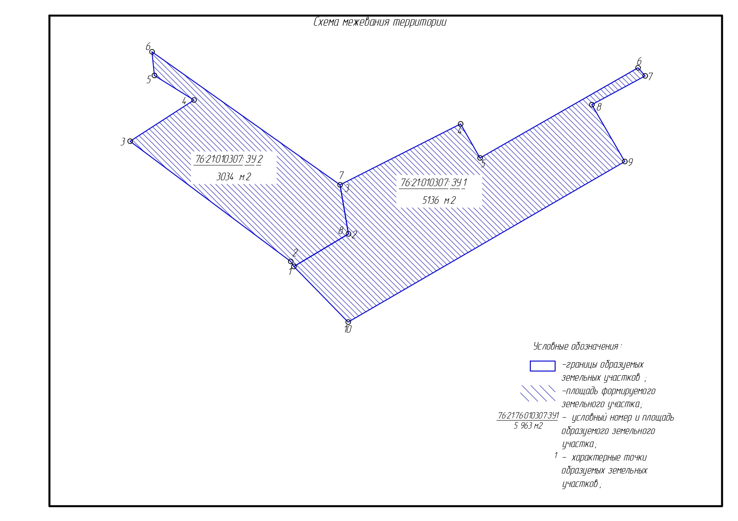

  - Схема межевания территории многоквартирных жилых домов, расположенных по адресам:
Ярославская область, город Тутаев, улица Р. Люксембург, дома 58 и 60
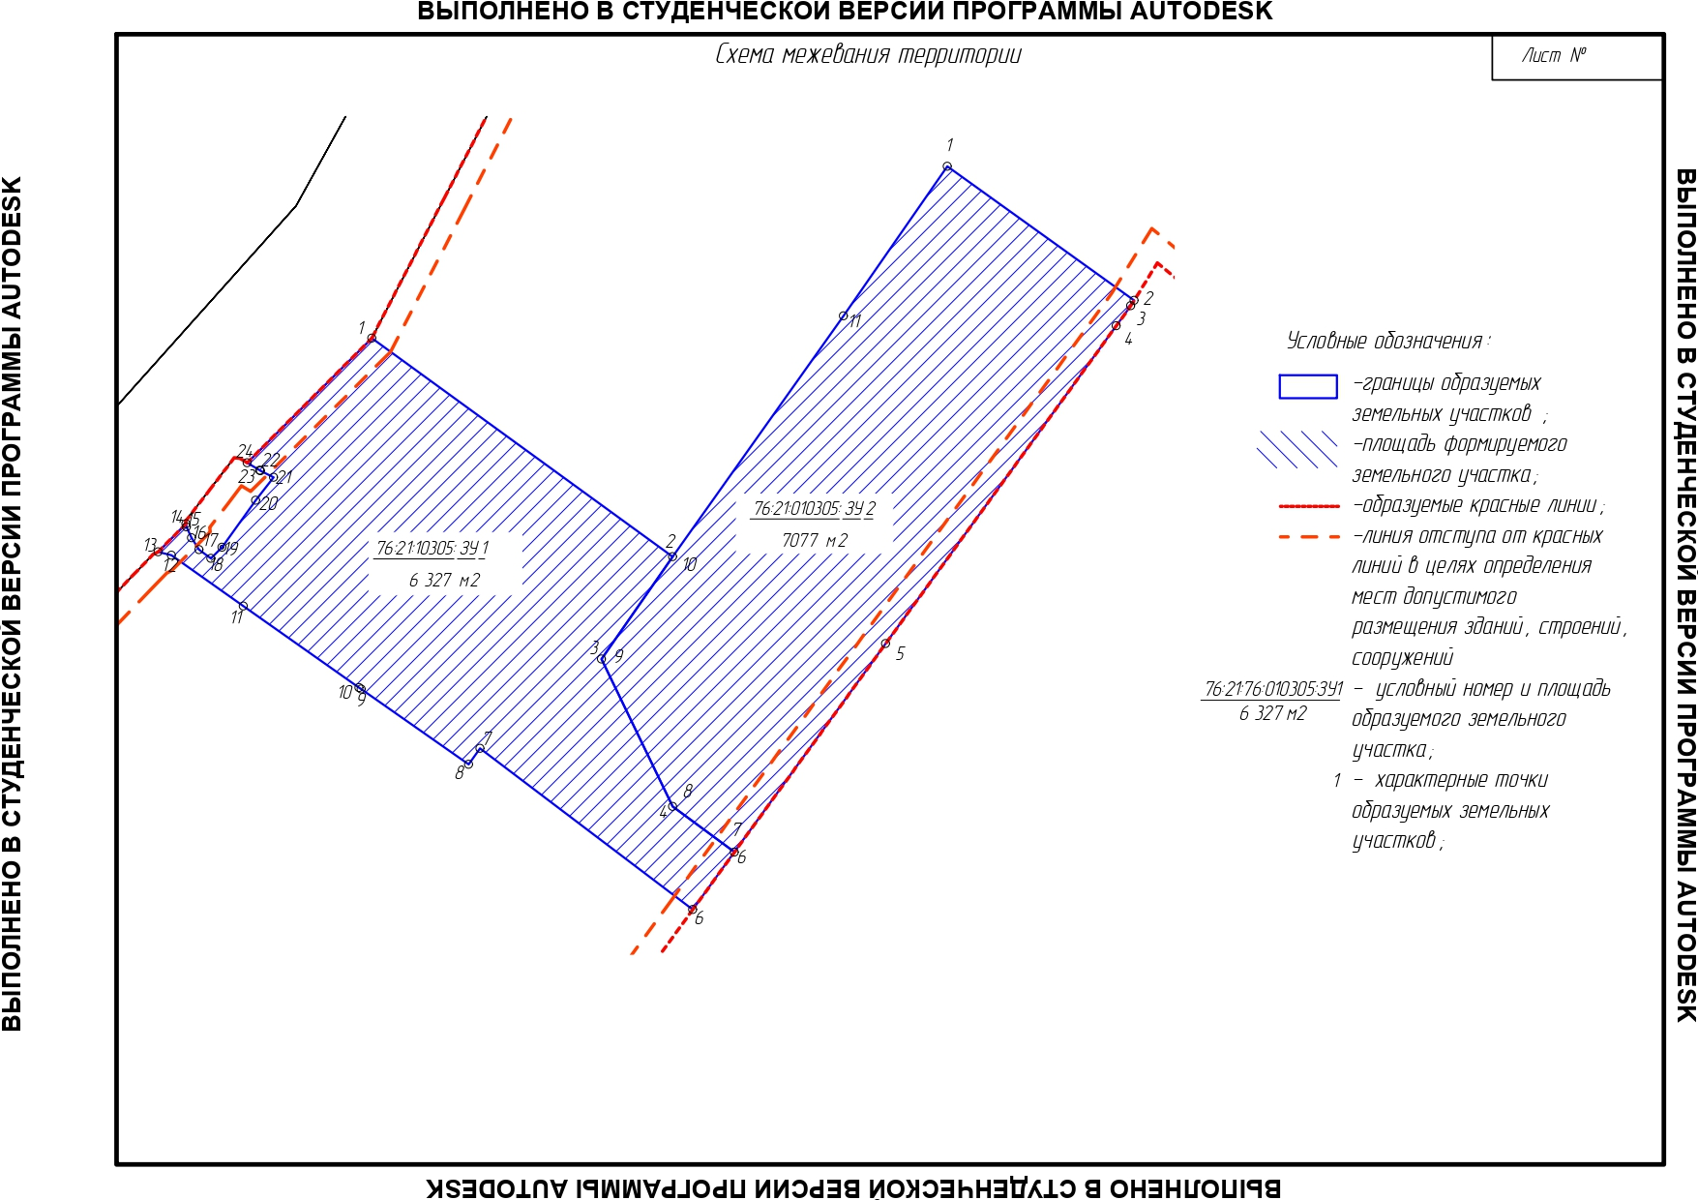

2. Материалы по обоснованию

  - Территории многоквартирных жилых домов, расположенных по адресам:
Ярославская область, город Тутаев, улица Советская, дом 20, улица Комсомольская, дом 121
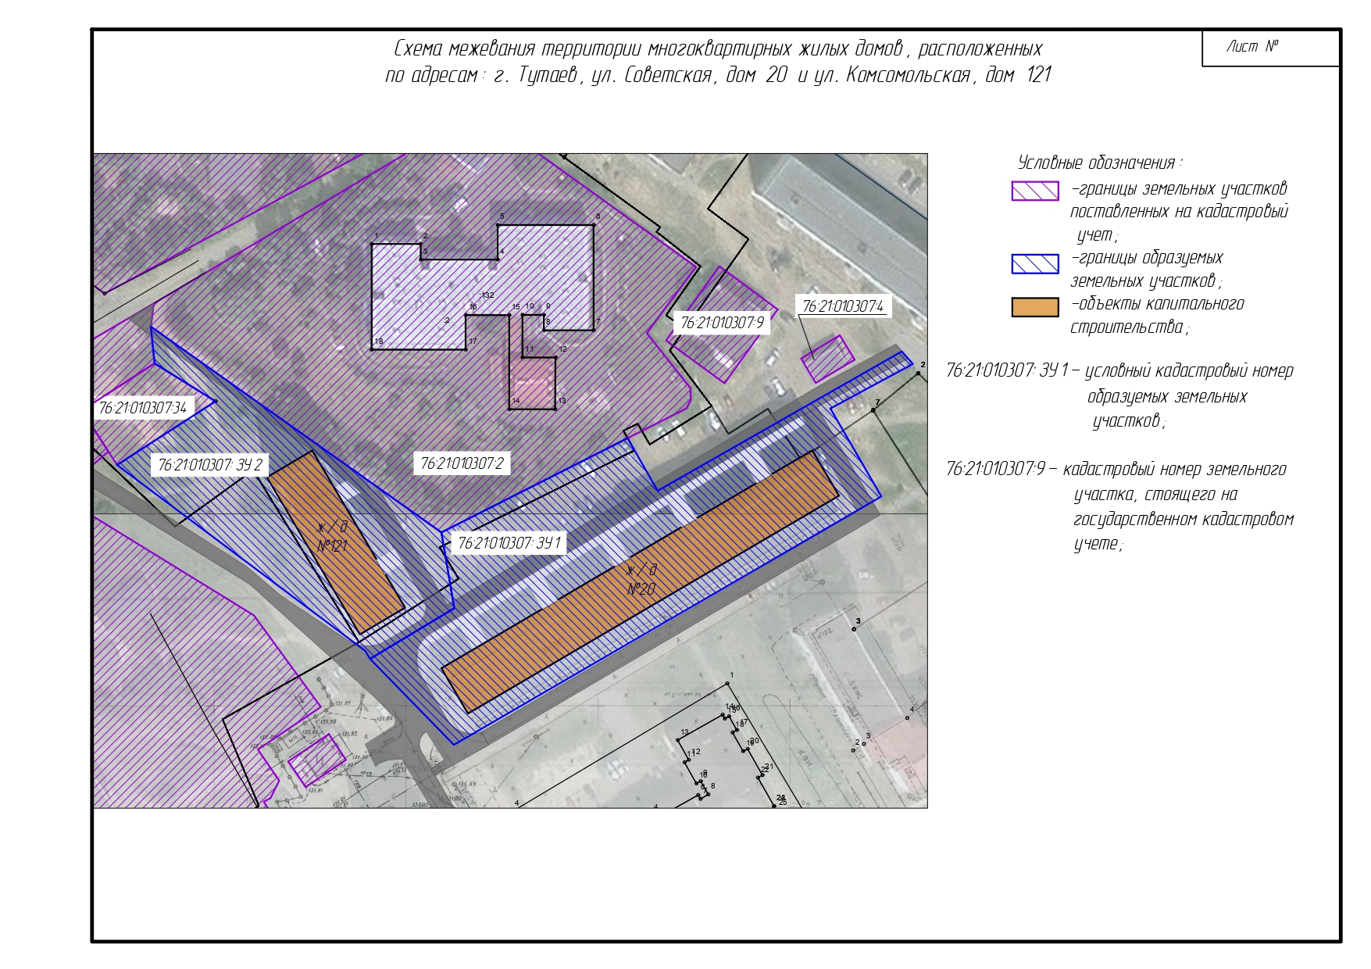

  - Территории многоквартирных жилых домов, расположенных по адресам:
Ярославская область, город Тутаев, улица Р. Люксембург, дома 58 и 60
